НАЦІОНАЛЬНИЙ ТЕХНІЧНИЙ УНІВЕРСИТЕТ УКРАЇНИ   
«КИЇВСЬКИЙ ПОЛІТЕХНІЧНИЙ ІНСТИТУТ»  
ФАКУЛЬТЕТ ІНФОРМАТИКИ ТА ОБЧИСЛЮВАЛЬНОЇ ТЕХНІКИ  
Кафедра автоматизованих систем обробки інформації та управління

**ЗВІТ**

до лабораторної роботи №5

з дисципліни «Інтелектуальний аналіз даних»

Виконав:

студент гр. ІС-32

Капорін Р. М.

Київ – 2016

# АНАЛІЗ ДАНИХ АВІАПЕРЕВЕЗЕНЬ

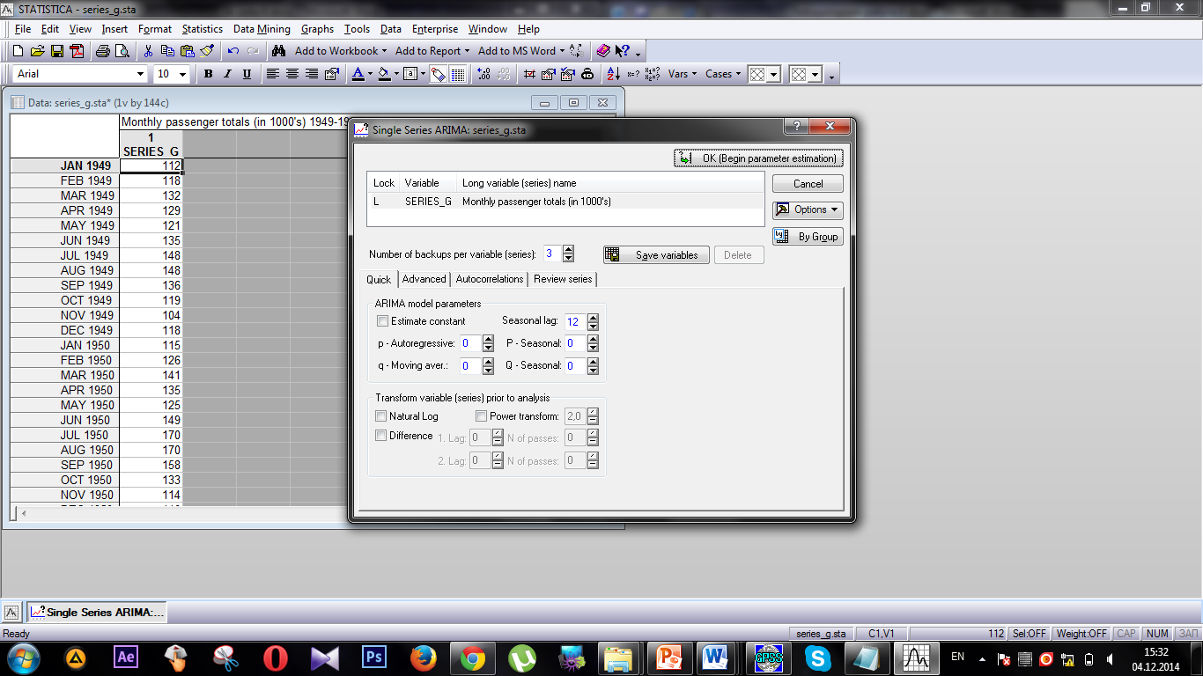

Рис. 1 – Вхідні дані

У цьому вікні спочатку вибираємо відповідну школу на осі X графіков.Задал масштаб осі Х.

|  |  |
| --- | --- |
|  |  |
| Рис. 2 – Завдання масштабу | Рис. 3 – Завдання масштабу |

**ЛОГАРИФМІЧНІ ПЕРЕТВОРЕННЯ**

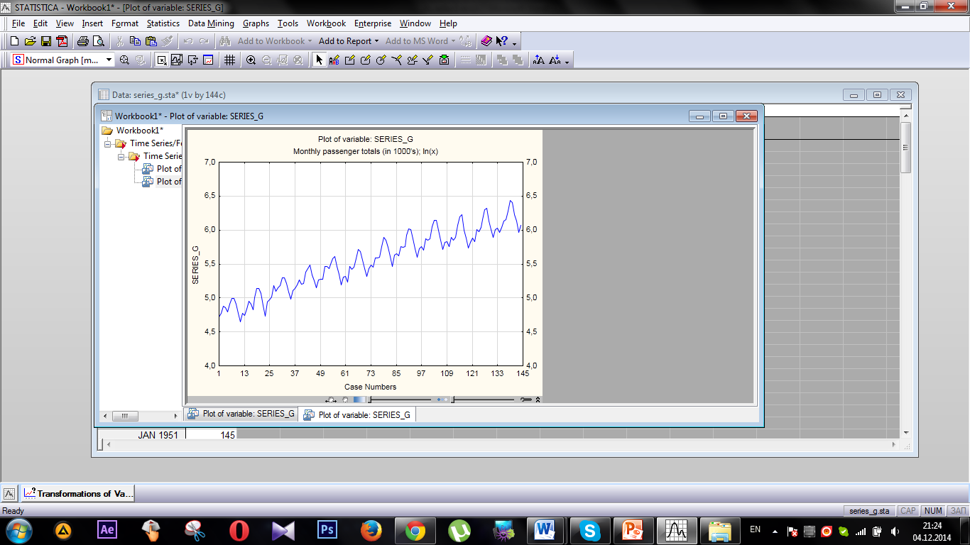

Рис. 4 – Логарифмічне перетворення

**АВТОКОРРЕЛЯЦІЯ**

Перейдіть на вкладку автокореляції, замість запропонованих за замовчуванням 15 поставте 25. Натисніть кнопку автокореляції, щоб побудувати таблицю результатів з автокореляції і графік автокореляційної функції.

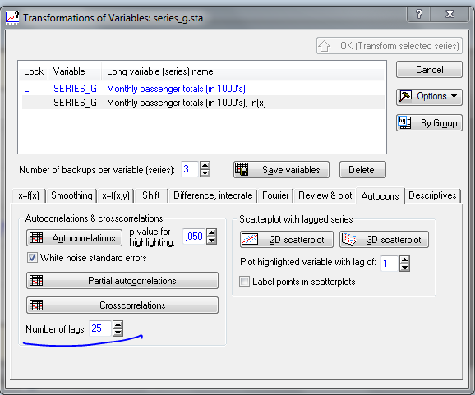

Рис. 5 – Налаштування автокорреляції

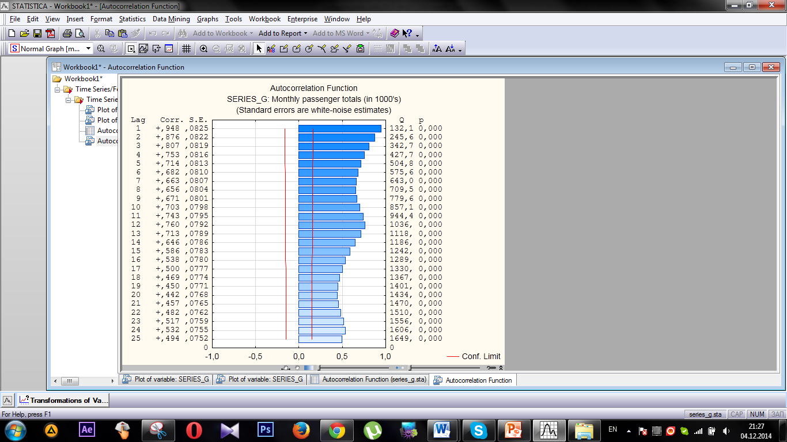

Рис. 6 – Після налаштувань автокореляції

## ВЗЯТТЯ РІЗНИЦІ

Для видалення періодичній залежності візьмемо спочатку різниця ряду з лагом 1.Зауважимо, перетворений (прологаріфмірованний) ряд автоматично направляється в активну робочу область.

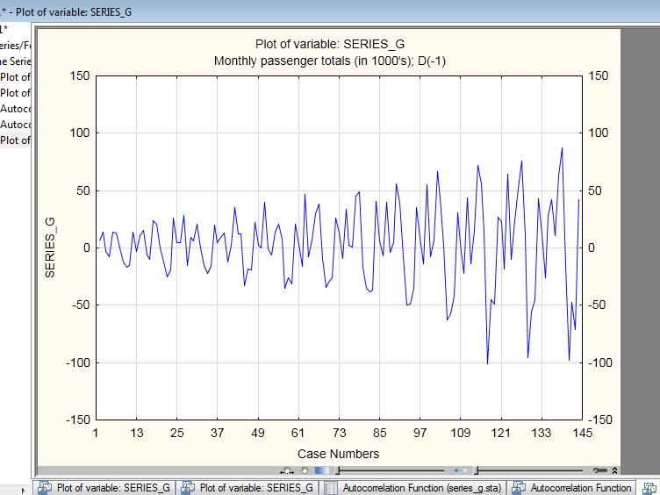

Рис. 7 – Прологарифмований графік

## ВЗЯТТЯ СЕЗОНОЇ РІЗНИЦІ

Візьмемо сезонну різницю з лагом 12. Поверніться у вікно Перетворення змінних і перейдіть на вкладку Різниця, сума. Знову виберіть Різниця (x = x-x (лаг)), але тепер змініть значення лага, покладіть лаг рівним 12. Натисніть OK (Перетворити виділену змінну).

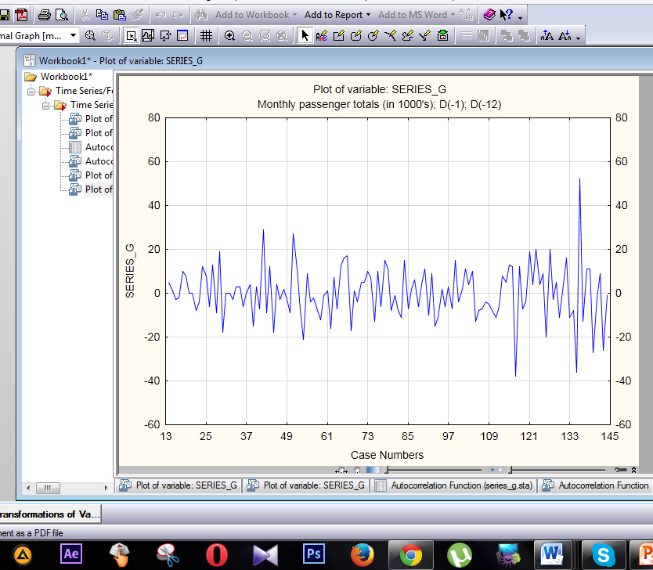

Рис. 8 – Сезонна різниця

Знову, за замовчуванням, перетворений ряд буде відображений на графіку. Як і раніше, у вікні Перетворення переменнихвиберіте опцію автокореляції.

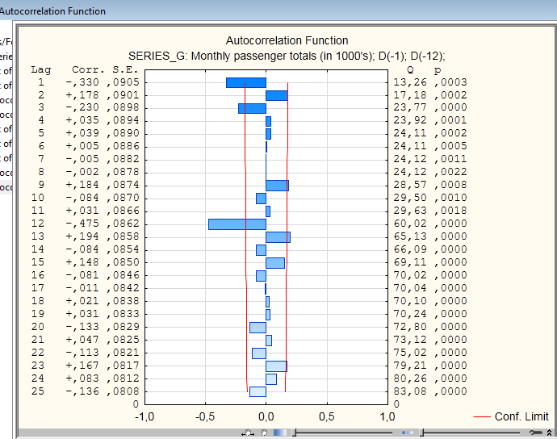

Рис. 9 - Автокорреляція

Виберіть опції Натуральний логарифм і Різниця. Потім задайте Лаг, рівний 1, і встановіть Порядокравним 1. Визначте log-перетворення і несезонний різницю. Задайте сезонну різницю: у другому полі Лаг вкажіть 12 і знову встановіть 1 в поле Порядок.

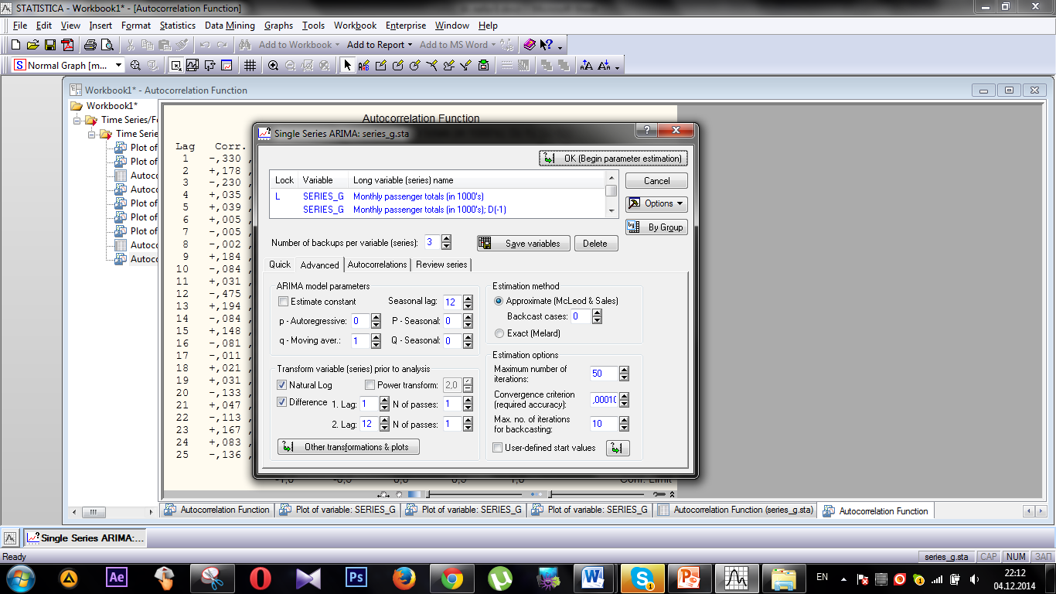

Рис. 10 - Перетворення

## ПЕРЕГЛЯД РЕЗУЛЬТАТІВ

Після того, як процедура оцінювання зійдеться, натисніть OK і відкрийте діалогове вікно Результати одновимірної АРПСС.

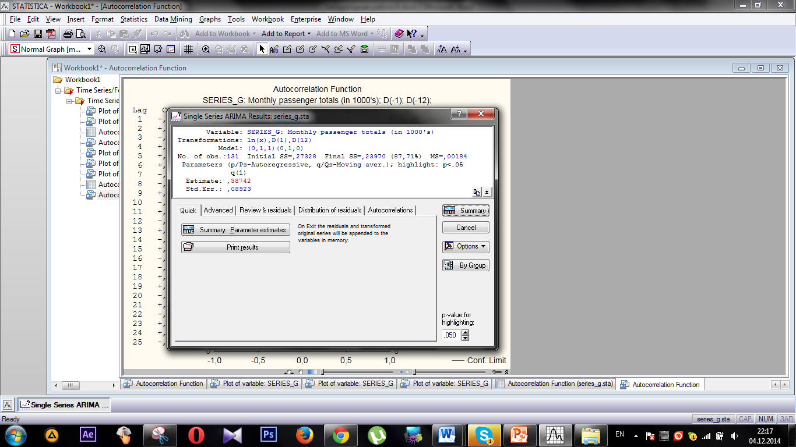

Рис. 11 - Результати

## ВИВІД АПРСС

Натисніть кнопку Оцінки параметрів, щоб побачити таблицю результатів з оцінками, стандартними помилками, асимптотическими значеннями t-статистик і т.д.

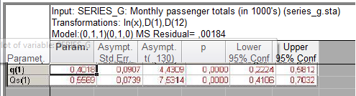

Рис. 12 – Оцінка результатів

## ГРАФІК ЗАЛИШКІВ

Більш хороша "картина" виходить, коли прогнози продовжують спостережуваний ряд. Натисніть у вікні Результати одновимірної АРПСС кнопку Графік ряду і прогнозів.

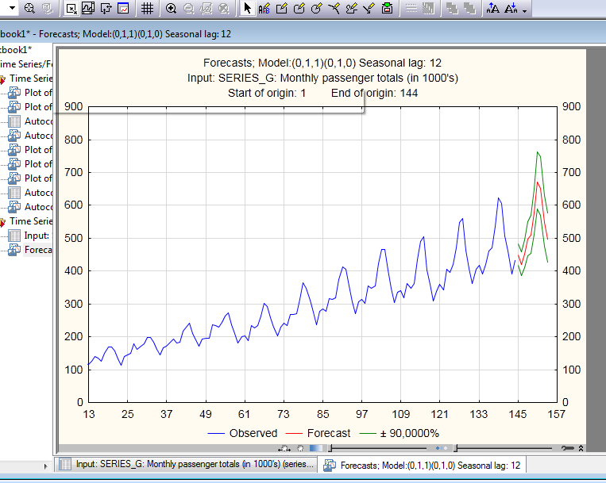

Рис. 13 – Прогнозування

Видно, що спостережувані значення потрапили в довірчий інтервал, тобто прогноз знову хороший.

## НОРМАЛЬНИЙ ЙМОВІРНОСНИЙ ГРАФІК

Припущення про нормальність залишків може бути перевірено за допомогою нормальних імовірнісних графіків. Нижче показані нормальний графік і нормальний графік без тренда.

. 

Рис. 14 – Нормальний ймовірнісний графік

**Нормальний графік без тренда**

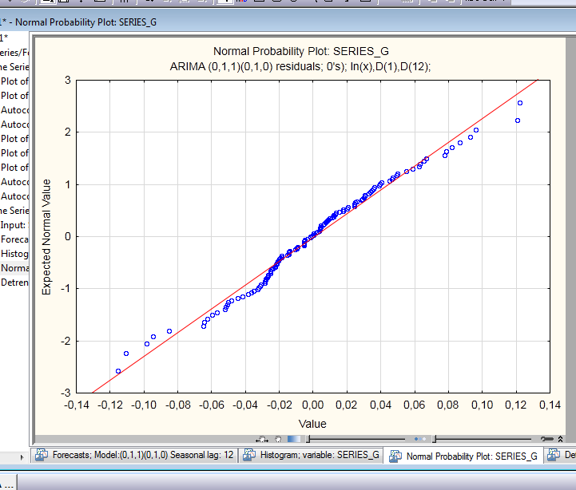

Рис. 15 – Нормальний графік

**НОРМАЛЬНИЙ ГРАФІК**

Гістограма залишків, показана нижче, також служить візуальним підтвердженням нормальності залишків.

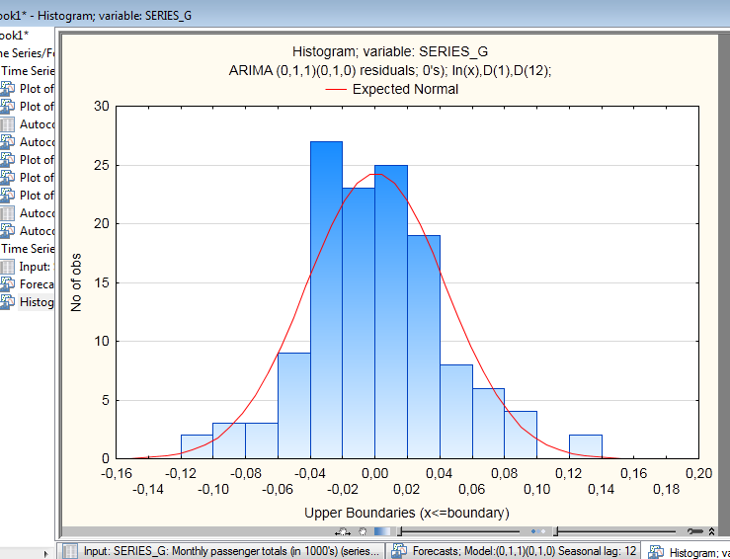

Рис. 16 – Гістограма залишків

## АВТОКОРРЕЛЯЦІЯ ЗАЛИШКІВ

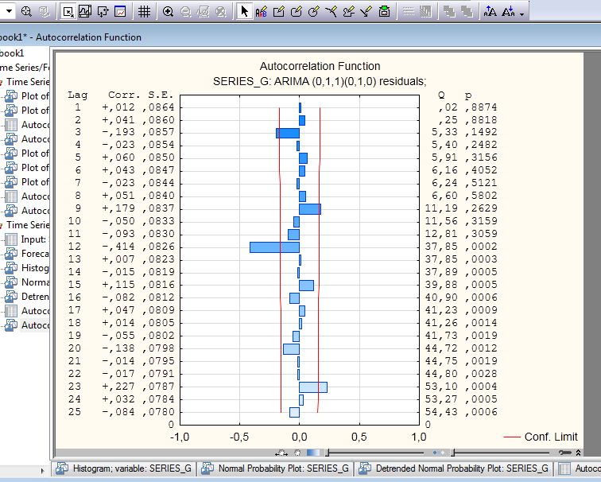

Рис. 17 – Автокореляція залишків

## ПОДАЛЬШИЙ АНАЛІЗ

Коли ви закриєте діалогове вікно Результати одновимірної АРПСС, залишки АРПСС автоматично додадуться в активну робочу область. Також якщо встановлена (за замовчуванням) опція Додати прогнози до результат. ряду при Виході, ряд з вихідними даними і прогнозами буде додано до активну робочу область. Тепер закрийте вікно Результати одновимірної АРПСС, натиснувши кнопку Скасувати. Окно Одномерная АРПСС знову з'явиться на екрані.

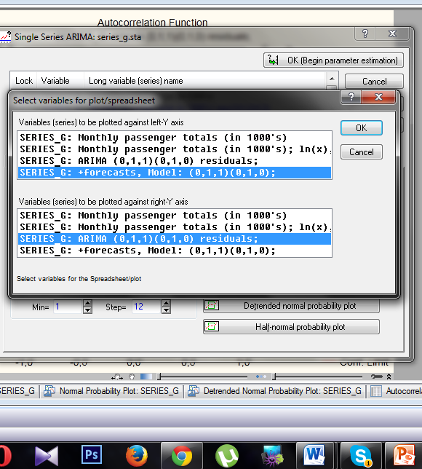

Рис. 18 – Подальший аналіз

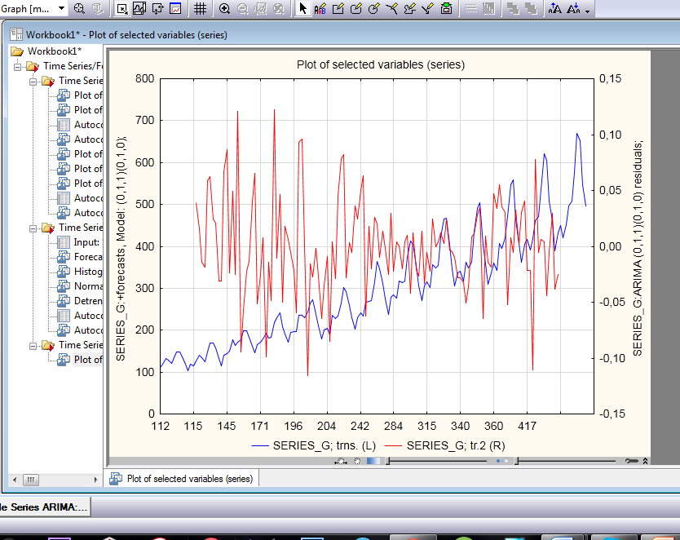

Рис. 19 – Модель АРПСС

Знову з графіка видно, що підгонка моделі АРПСС дуже хороша, тому що залишки мають приблизно рівну варіацію на всьому протязі ряду і немає очевидного тренду або зсуву в них.